第一章行列式

首先明晰：**行列式的本质是数值** 主对角线的积-副对角线的积

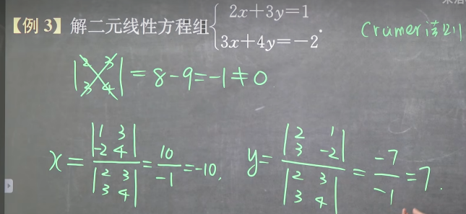

克莱默法则的初体验↑——用于求解特点线性方程组

条件：方程组是线性的、方程组是方阵（变量个数=方程组个数）、系数矩阵**可逆（行列式不为0）**

克莱默法则指出：未知数 xᵢ 的解等于将系数矩阵A的**第i列替换为常数向量b**后形成的新矩阵的行列式，除以原系数矩阵A的行列式

对于上面，系数矩阵2334 x分子是把第一列换为b（1 -2） y是把第二列换为b

三阶行列式——左到右（主对角线方向）-右到左（副对角线方向）

特别的，上三角行列式（左下角全为0）= $a_{11}a_{22}a_{33}$ 下三角行列式= $a_{11}a_{22}a_{33}$

N阶行列式的引入——逆序数 奇排列（逆序数为奇数） 偶排列

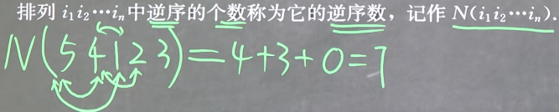（从左往右依次来看）

对换：交换排列中的两个数，其他不变。

结论是每次对换都会改变奇偶性（记住就行 可以用分类讨论证明相邻的交换）

n级排列有n！个，奇排列偶排列各占一半

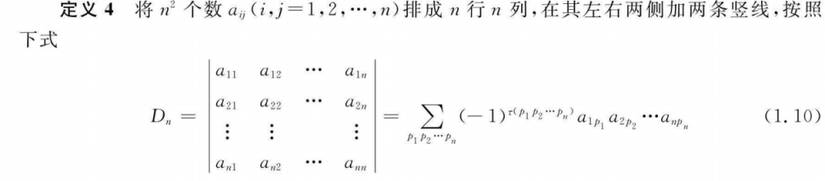

当然也可以将a的下标对换，按列展开——引入这些的目的是可以**通过逆序数快速判断行列式某一项的正负性**

**转置行列式：把原来的行写成列**

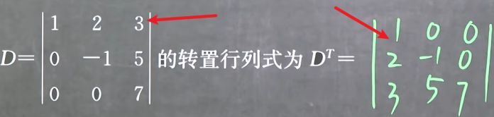

有结论：D= $D^{T}$ 即转置不改变行列式的值 $(D^{T})^{T}=D$

后面记结论都需要知道一个核心：行列式中行和列地位相等，对行的结论对列也成立

行列式的性质：

1、**交换行列式两行（列），行列式变号**

——本质是排列奇偶性角度（记住就行）

1. 行列式中若有两行/列相等，则行列式=0

——证明用第一个性质

1. 某一行/列乘K=此行列式乘K（提供因子）
2. 

——这里要和3区分（易错）

1. 若行列式某一行（列）是两行数（或两列数）之和，**则可以分成两个小行列式（本质是拆方程）**

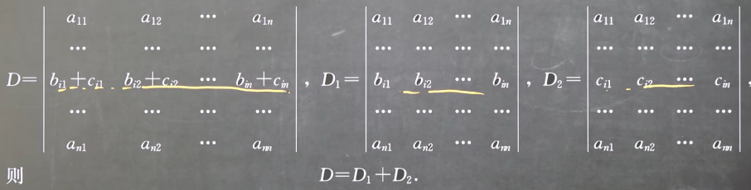

1. 最经典的性质：某一行（列）乘以同一数加到另一行（列）上去， D不变

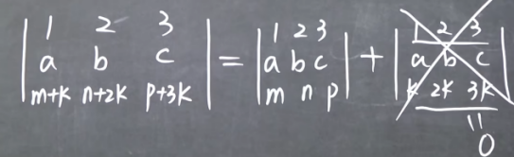（从右往左看 证明用前面的性质）

常用的是：乘-1 相当于相减！（这样可以化简行列式）

常见的一类题目是给你一个行列式，让你求另一个行列式（变换后）的值。

反对称行列式： $a_{ij}=−a_{ji}$ 主对角线=0，以对角线为轴，上下元素为相反数

n为奇数时，值为0

行列式按某一行展开 ——经典的余子式

对于 $a_{ij}$，它的余子式 $M_{ij}$ 为原来的行列式去掉第i行和j列 代数余子式： $(−1)^{i+j}M_{ij}$

**定理：行列式按一行展开，D等于它的任一行的各元素与其对应的代数余子式乘积的和**

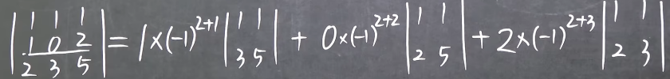

例子如上，它的意义在于把高阶行列式转为低阶行列式

例题：（按第一列展开 技巧：哪行/列0多展开哪行/列）

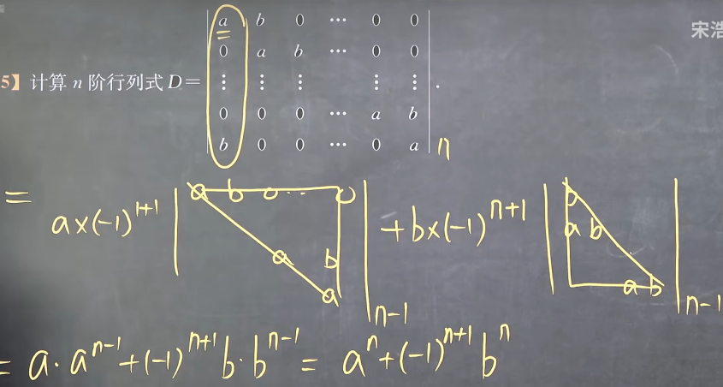

本质都是为了方便计算，评价是没头绪就暴力展开。

定理：这行元素和自己的代数余子式乘积和=D，这行元素和别人的代数余子式乘积和=0

——**异乘变零定理**

**行列式按多行/列展开——拉普拉斯定理**（k=1就是前面的结论）

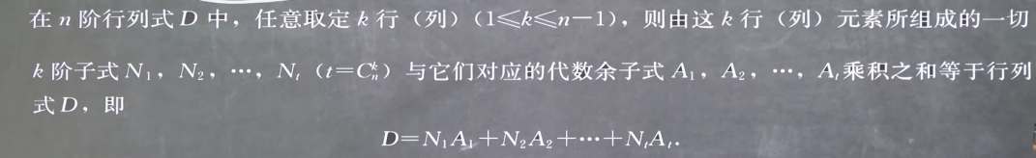

例子：对于二阶

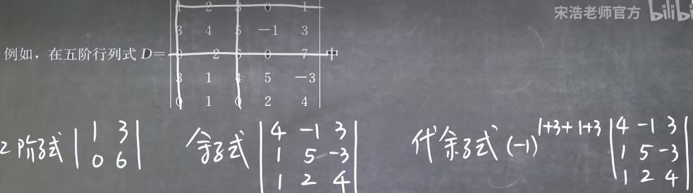

任取两行/列，二阶**子式为这两行两列的交点 余子式是其他** 代数余子式的1+3+1+3分别对应由哪两行哪两列 举个例子：

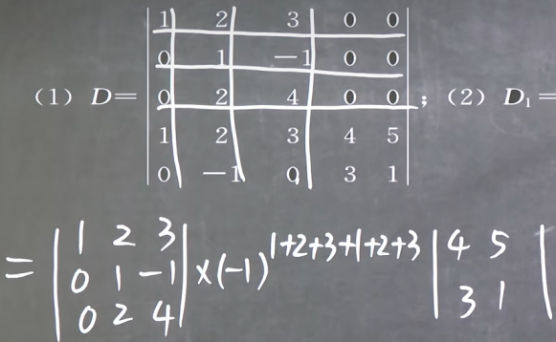

对这个式子，按照前三行展开：还要选三列，最终只有上图的值（因为取其他列都有0）

引入的目的：

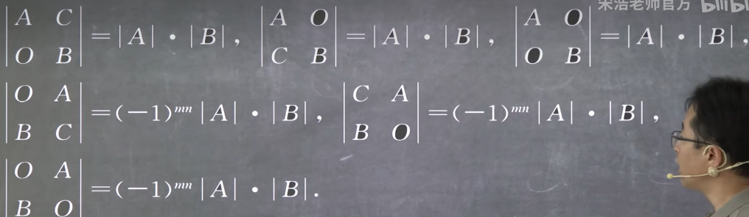

这几个公式要掌握！都是拉普拉斯定理证明的（和行列式本身的计算逻辑是一致的） 注意这里相乘A的行数=B的列数

补充说明：一阶行列式就是数本身。

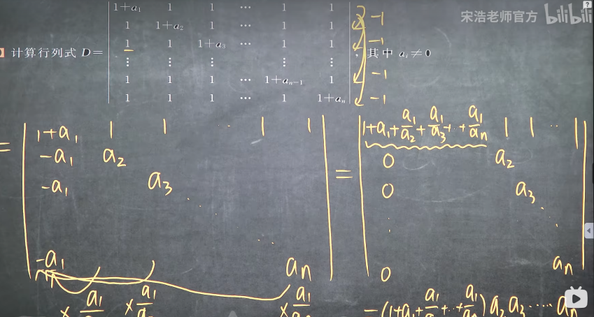

一些计算的例子（比如上面 从左到右是经典且固定的爪型行列式处理技巧）

**范德蒙德行列式**：像下面这样——记住怎么算的就行（有规律）

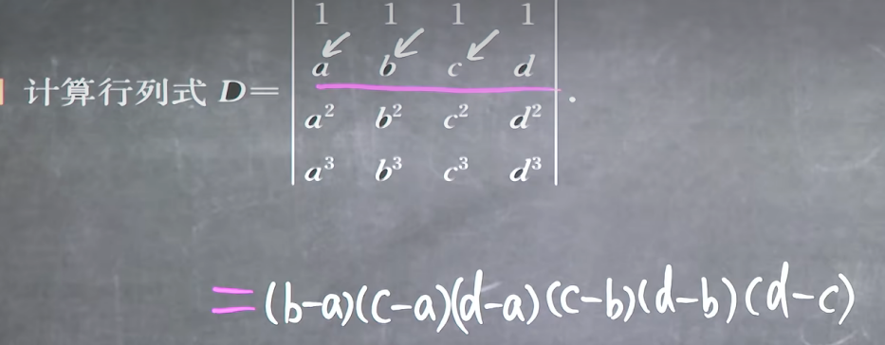

克莱默法则——见上文

如果是齐次的方程组（即等号右边全是0） 如果此时系数行列式不为0，则该方程组只有0解 如果系数行列式=0，则方程组有非零解 （即零-非零 非零-零）

第二章矩阵

矩阵：m行n列的数表（行列式：n阶 是数不是数表！） 矩阵用大括号括起来的

**同型矩阵：形状相同（m和n）** 相等矩阵：对应位置元素相等，且是同型矩阵（所以易错是两个零矩阵不一定相等）

M=n 称方阵 如果只有一行，也称行向量！（一列，称列向量）

常用：如果对角线元素全为1，其他为0，称为单位矩阵，记为E

矩阵的一些运算：

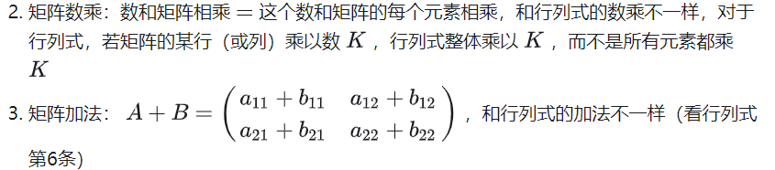

矩阵的乘法（和数乘不同！）：

只有当左边矩阵的列数=右边矩阵的行数才可以相乘 （i行与j列对应相乘再相加）

mxn乘nxs=mxs 所以**矩阵相同不满足交换律，不满足消去率**（计算方式都不一样怎么可能满足消去率） 特殊的是AE=EA

如果AB=BA，则称两个矩阵是可交换的（显然他们形状相同且都为方阵）

此外，两个非零矩阵的乘积可能是零矩阵

结合律和分配律是满足的

方阵的幂（强调只有方阵才能求幂！ 不是方阵没有幂）

$$A^{k}=A×A...×A A^{0}=E$$

因为不满足交换律，所以一般情况下， $(AB)^{k}=A^{k}B^{k}$ 不成立

若AB可交换：

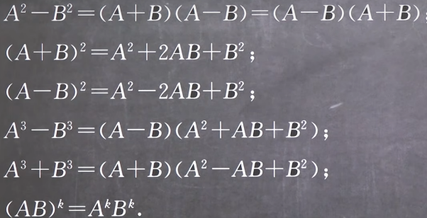（证明：左边展开，利用可交换消）

方阵多项式：x换为A，注意常数项要加E

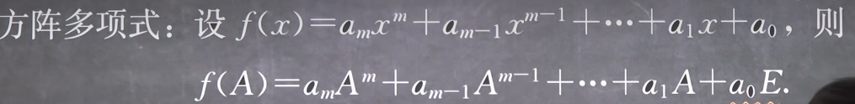

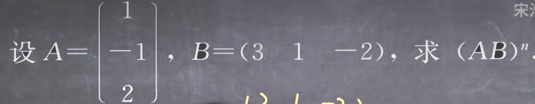

这类题一般两种思路：**展开找规律、组合消元**（这里，BA乘出来是-2，所以可以组合BA）

同样地： 此外，反向构造必须会

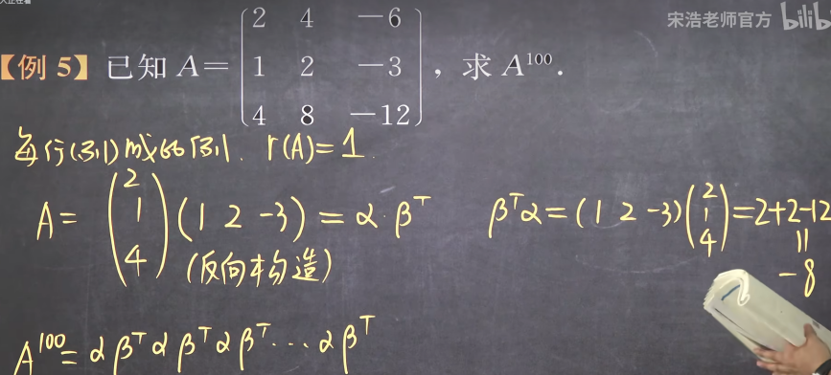

矩阵的转置：一样的 行变为列，记为 $A^{T}$ mxn转置完变为nxm

转置的性质：

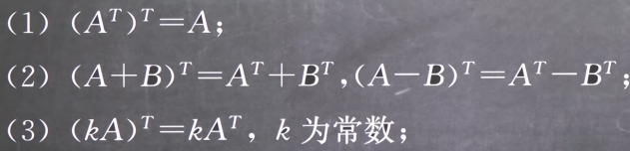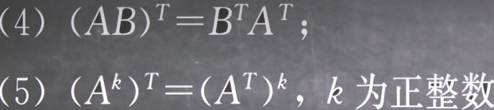

严格注意性质四！ $(AB)^{T}=B^{T}A^{T}$ 转置朝里带AB要交换

**为什么要交换？因为矩阵相乘mxn 乘 nxs 中间n要相等**

对称矩阵，主对角线两边元素对应相等，它的性质是 $A^{T}=$ A （它是方阵）

有性质：若A、B为同阶对称矩阵，AB为对称矩阵的充要条件是AB=BA

（证明：利用前5条性质）

反对称矩阵： $a_{ij}=−aji$

它不像对称矩阵一样，主对角线可为任意数（A=A），它的主对角线必须全为0（A=-A）

方阵的行列式：（只有方阵才能求行列式！）

$$\left(\begin{matrix}a_{11} & a_{12} & ⋯ & a_{1n} \\ a_{21} & a_{22} & ⋯ & a_{2n} \\ ⋮ & ⋮ & ⋱ & ⋮ \\ a_{n1} & a_{n2} & ⋯ & a_{nn}\end{matrix}\right)，则A的行列式为：|A|=\left|\begin{matrix}a_{11} & a_{12} & ⋯ & a_{1n} \\ a_{21} & a_{22} & ⋯ & a_{2n} \\ ⋮ & ⋮ & ⋱ & ⋮ \\ a_{n1} & a_{n2} & ⋯ & a_{nn}\end{matrix}\right|$$

性质：

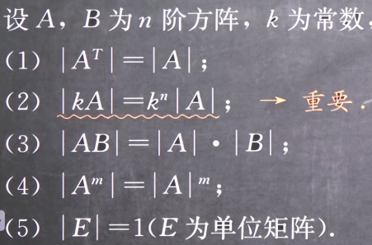（行列式的转置和它的原始值一样 注意2和3 3必须为方阵！）

注意，有|AB|=|A||B| 没有|A-B|=|A|-|B|

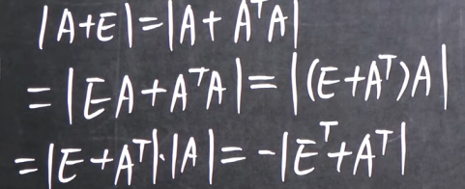

（注意看这里的变换技巧，E变为 $E^{T}$ 运算不能出现如常数1，所以A->EA）

方阵的伴随矩阵（只有方阵才有）：

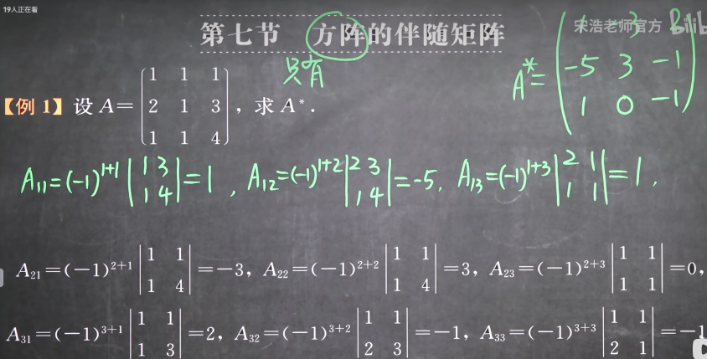

**伴随矩阵：按行求的代数余子式，按列放**！ 任意方阵都有伴随矩阵

$$A^{∗}=\left(\begin{matrix}A_{11} & A_{12} & ⋯ & A_{1n} \\ A_{21} & A_{22} & ⋯ & A_{2n} \\ ⋮ & ⋮ & ⋱ & ⋮ \\ A_{n1} & A_{n2} & ⋯ & A_{nn}\end{matrix}\right)$$

伴随矩阵的性质！——那几个经典的公式

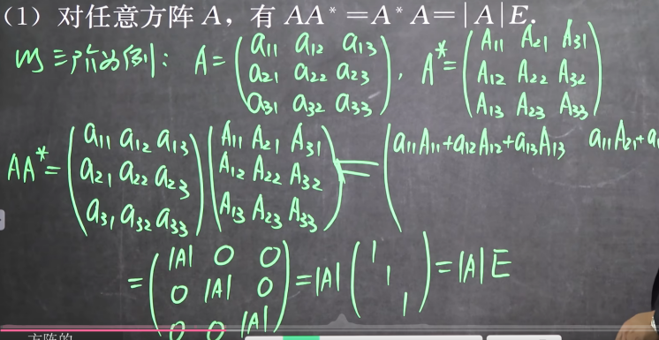证明结合了行列式的异乘变零定理

$$AA^{∗}=A^{∗}A=|A|E$$

不管A可逆与否均成立



因为 $AA^{∗}=|A|E$，所以 $|AA^{∗}|=|A||A^{∗}|=||A|E|=(|A|)^{n}|E|$



（转置和*是可以交换顺序的，把它写开就能证明）



注意从*朝外提，出来是n-1 ！！！ 可以从三阶辅助理解：

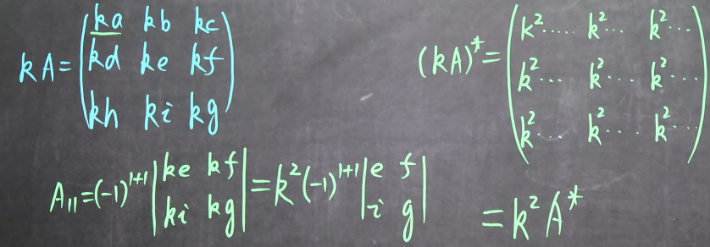

易错是跟 $|2A^{∗}|$ 不一样，这里是行列式的提，提出来是2^n

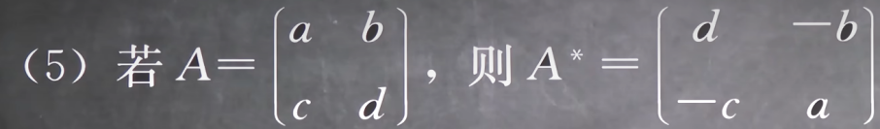

及其常用的二阶伴随矩阵：主对角线互换位置，副对角线取相反数！

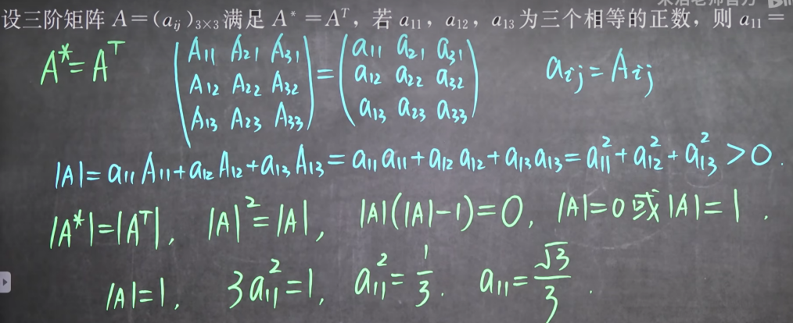

，所以 $|A|^{2}=|A^{T}|=|A|$

逆矩阵：

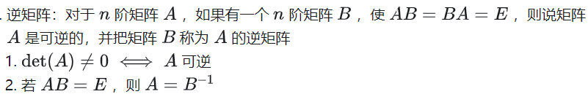

注意！！未必任何方阵都有逆矩阵，方阵分为可逆和不可逆

如果方阵可逆，那么逆矩阵唯一

奇异矩阵：如果**A是方阵，且|A|=0，就是奇异矩阵；如果不为0，非奇异**

然后有了经典定理！

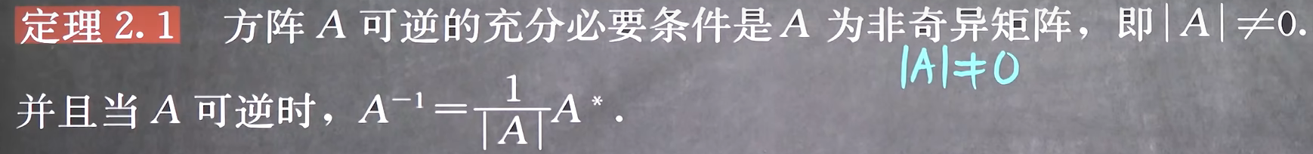

**可逆——行列式不等于0**  **可逆矩阵和伴随矩阵联系**起来了！

$AA^{∗}=|A|E$ 前面的公式把|A|除过去就得到了

再次强调 $A^{∗}$ 的求法：按行求，按列放

对于主对角线行列式：

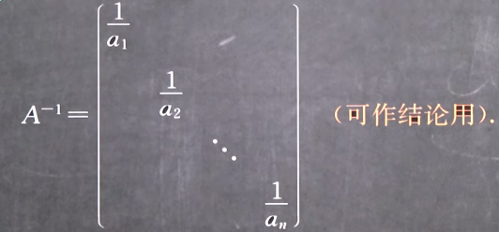

提示在做题的时候，在写 $A^{−1}$ 前先要留个心眼证可逆（非奇异矩阵 行列式值不为0）



这种题，就是凑——利用十字相乘

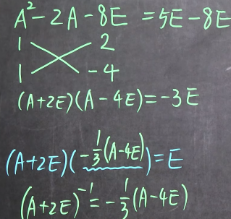

可逆矩阵的性质：

若方阵可逆，则它的逆矩阵也可逆，逆矩阵的逆=它本身

其实核心就是 $AA^{−1}=E |A||A^{−1}|=|E|$

性质2： $(A^{T})^{−1}=(A^{−1})^{T}$**逆和转置可交换**

性质3： $(kA)^{−1}=\frac{1}{k}A^{−1}$

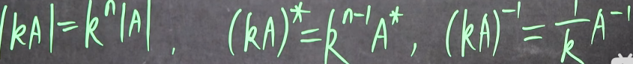

证明都是，要证明A的逆矩阵是B，就把B拿过去和A相乘

性质4：经典！ *和逆的运算顺序可交换

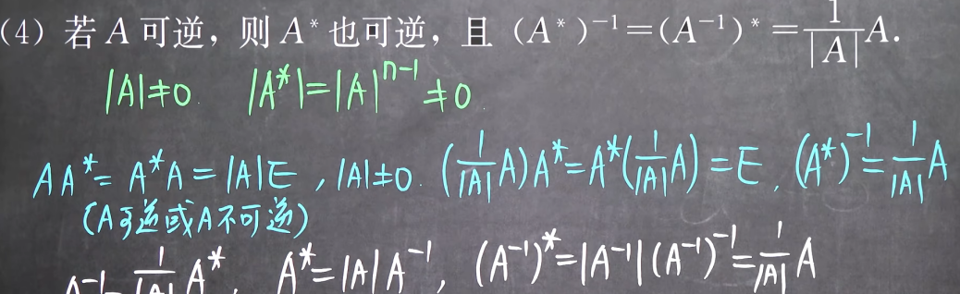

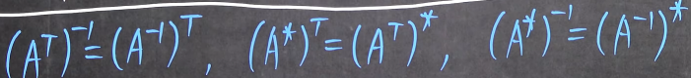

性质5：若A，B为同阶可逆方阵，则AB也可逆， $(AB)^{−1}=B^{−1}A^{−1}$



性质7也很重要：

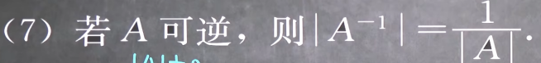**（$AA^{−1}=E$）**

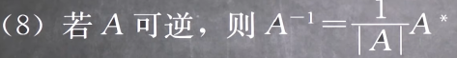

证明：结合前面的公式 $AA^{∗}=|A|E$ 前面的公式把|A|除过去就得到了



更为常见的是： $A^{∗}=|A|A^{−1}$

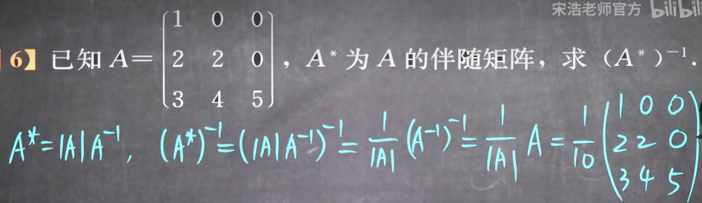

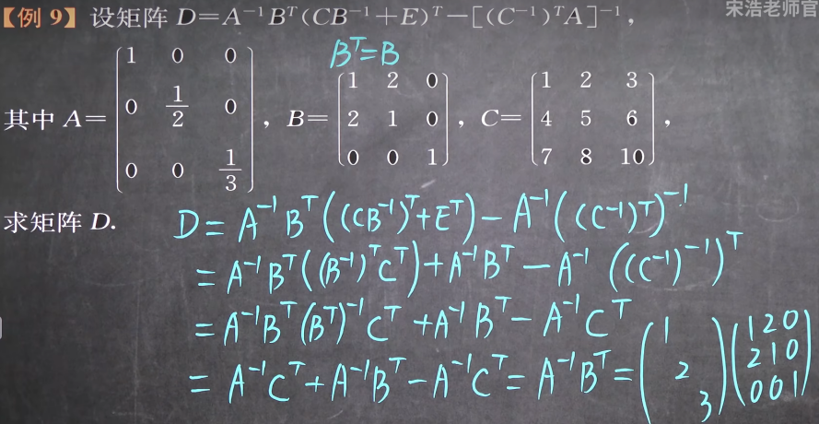

**矩阵方程：**

$$AX=C X=A^{−1}C$$

同样的右乘也是

例子：AX=2X+B $X=(A−2E)^{−1}B$ 并同时说明A-2E行列式值不为0，是可逆

矩阵的初等变换：

即：交换矩阵的两行、非零数乘矩阵某一行、某行的l倍加到另外一行上去

强调：变化中间用箭头 ！！！不是用等号（他俩压根不相等）

标准形矩阵：只有左上角斜着的一串为1，其余都是0

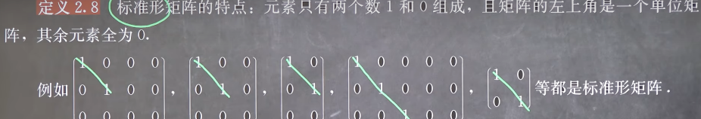

任何矩阵（不仅仅是方阵）都能通过初等变换变为标准形矩阵

1的个数即为秩

行阶梯矩阵：

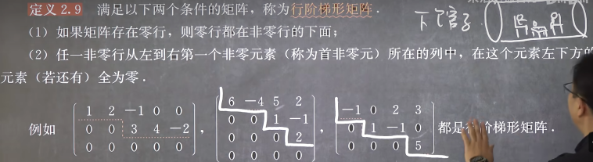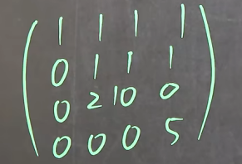

右图就不算行阶梯，因为1下面有2（折现画竖线的时候只能过一个数）

简化行阶梯矩阵：在前面的基础上，**首非零元都是1，除了它以外所在列的其他元素均为0**

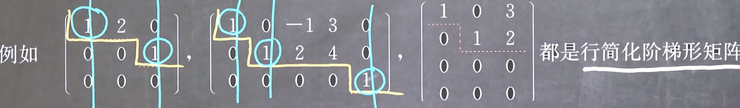

结论：任何矩阵经过行变换能到行阶梯形，行阶梯形经过行变化可以到简化行阶梯

（化简的时候按着这个流程来！）

行阶梯形是不唯一的，简化行阶梯形是唯一的

初等矩阵：

E经过一次行/列变换得到的（变换方式即前面提到的三种）

有结论：

初等矩阵的行列式都不为0（都可逆）

初等矩阵和变换的关系：

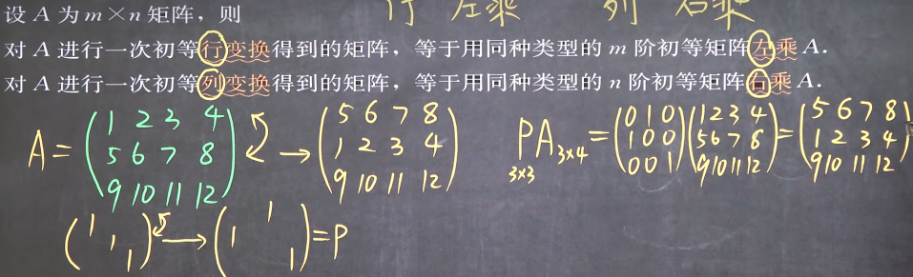

由变换有矩阵等价：感性理解



A B等价，换而言之是|A|=k|B|

等价矩阵具有相同的秩，他们的标准形矩阵相同

**初等变换法求逆矩阵：**

这是第二种办法，第一种办法是 $AA^{−1}=E A^{−1}=\frac{1}{|A|}A^{∗}$

基本上实际都用这个办法！（伴随矩阵太难求了）

熟悉的方法涌上心头——

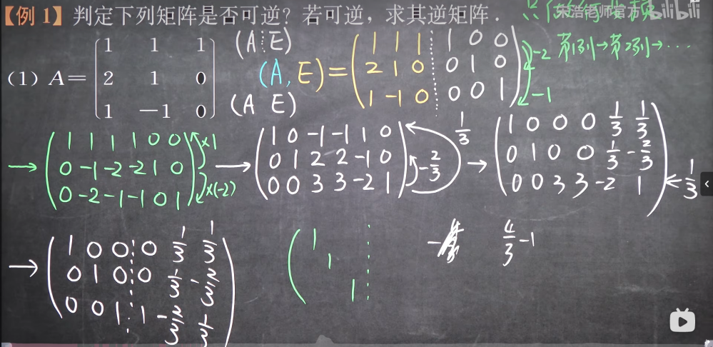

**右边补一个E，进行行变换（只能行变换），最终把左边变为E，右边即为所求。**

步骤：从第一列开始100完了之后再第二列010……

证明：

A可逆，A-1可逆，可以写成一堆初等矩阵的积，即： $P_{1}⋅⋅⋅P_{s}E=A^{−1}$

同时乘A，即： $P_{1}⋅⋅⋅P_{s}A=E$

他们经受的是相同的行变换，即（A,E）与（E, $A^{−1}$）等价

如果左边死活换不出E，A不可逆

初等变换法常见于矩阵方程求解：AX=B

（A:B）把左边化为E，对应相当于左乘 $A^{−1}$，X即为右边

对方程XA=B？



强调下前面的右乘=初等列变换

所以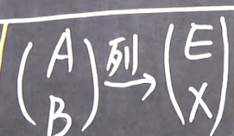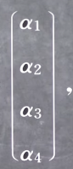

分块矩阵：

按行分块——行向量组 （如上） 按列分块列向量组

一个点是分块矩阵的乘——流程是一样的，注意AB的顺序！（左边矩阵的分块在左边）

第二个是分出来的矩阵要能相乘（A的列的分法和B的行的分法一样）

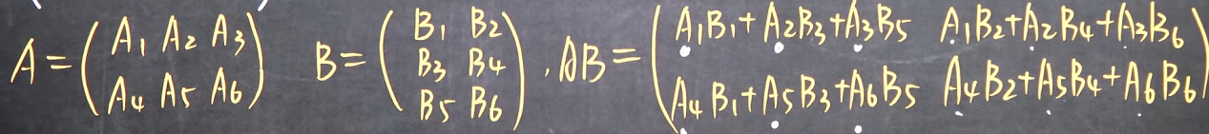

如果有些分块可以被分出单位矩阵，那么使用它可以作为简化矩阵计算的技巧

分块矩阵的转置：

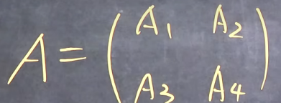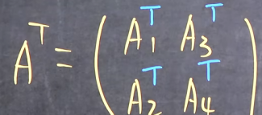

（两步走：将子块视为普通元素球转置；字块自己求转置）

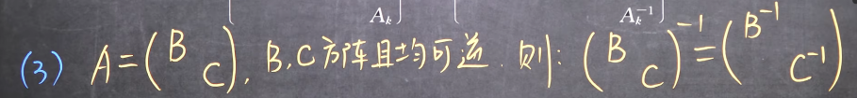

（两者相乘，套用前面分块计算的乘法公式，可以得到E）

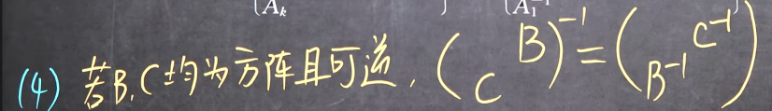

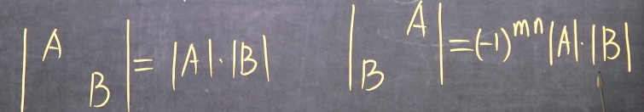（mn的来源：拉普拉斯定理）

上面不仅仅适用于AB 也适用于ABC（即分三块）

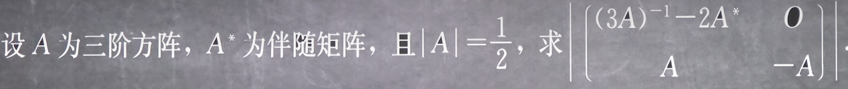

这里经典的易错！

不是 $(3A)^{−1}−2A^{∗}乘−A减去A乘O$ = $(3A)^{−1}−2A^{∗}乘−A$，而是：

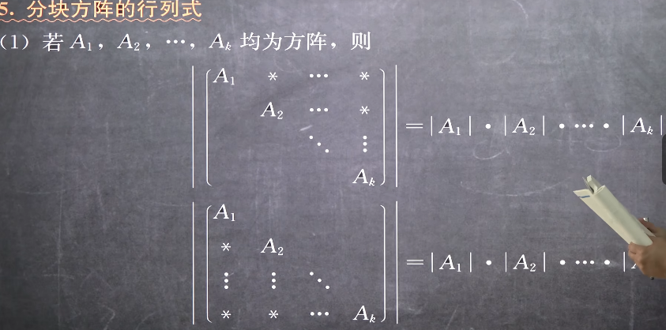

它是三角矩阵，所以才等于 $(3A)^{−1}−2A^{∗}乘−A$

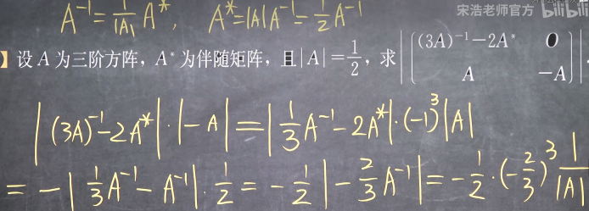

矩阵的秩：

**k阶子式：任取k行k列，交点处构成的行列式**



零矩阵的秩为0

r（A）=m——行满秩矩阵 r（A）=n——列满秩矩阵 都称为满秩矩阵

反正没取到所有的，称为降秩 如果A为n阶方阵且r（A）=n，则说明A可逆，非奇异。

几个可以过一下的结论：



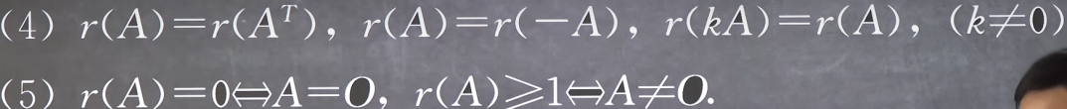

如果A是行阶梯形矩阵，r（A）=A中非零行的行数

重要性质：初等行、列变化都不改变秩（回到秩的定义，子式的行列是可任取的，元素是交点，因此行列变化不影响）

A与B等价，两者秩相等（反之不成立）

化为标准形，r（A）就是1的个数

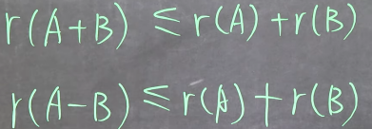  
其他结论（不过要用后面的知识）：

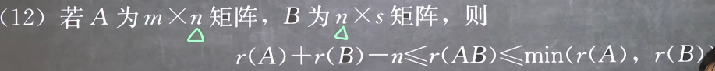

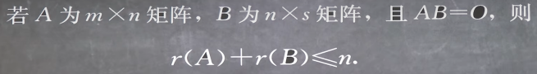（这个用的相对较多）

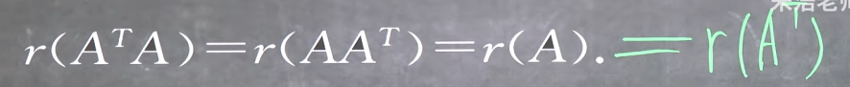

重要结论：（右乘也是）



**整体的秩被可逆方阵的秩制约！**

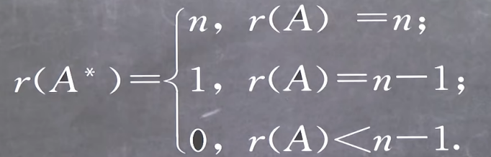

求秩的时候，由于行列变换不改变值，其实做行/列变换都行，但大家都只用行变换，把A换为阶梯形

向量：

Α=（1,2,3,4） 一般打逗号

零向量：所有分量都是0 负向量：每个分量取反 向量转置：按矩阵转置的做法

记住：向量就是一种特殊的矩阵 所以它的运算（乘法）和矩阵一样

数乘：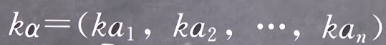

向量的线性组合：（零向量是任意向量组的线性组合）

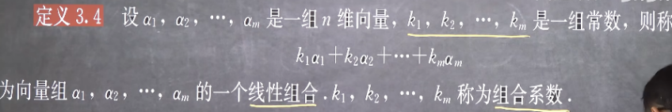

对于向量β，如果能找到一组k，使得： $β=k_{1}α_{1}+k_{2}α_{2}⋅⋅⋅k_{n}α_{n}$

则β为向量组α的线性组合 ——》可以转换为Ax=β的方程组

核心是这个：可以用**基本向量组表示**



线性相关性：不全为零

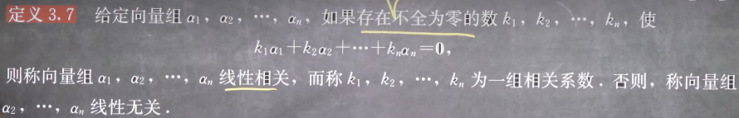

线性无关：如果想要上式成立，则k只能全取0

如果向量组中有一部分向量线性相关（部分组），则该向量组线性相关（部分相关，整体相关 整体无关，部分也无关）

含有零向量的向量组必线性相关（它对应的k取1，其余的k取0）

线性无关的向量组接长向量组是无关的 线性相关的向量组的截短组相关

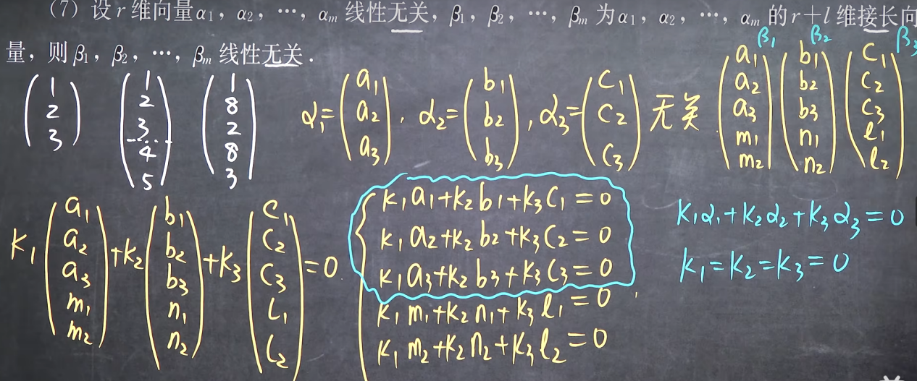

因为α线性无关，所以k1，k2，k3必须为0

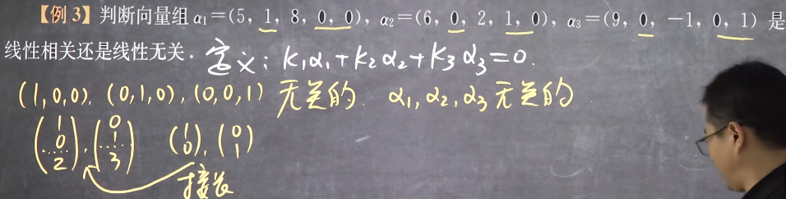

线性相关的充要条件是至少有一个向量是其余向量的线性组合

经典结论：（这是为了引入后面的**极大线性无关组**）



替换定理：



反过来也成立：（很好用的结论）



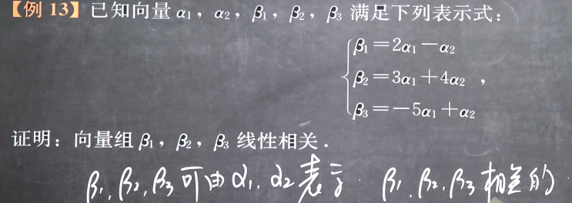



还有：若向量组所含向量的个数大于向量的维数，则向量组线性相关

（换而言之，方程组个数大于未知数个数）

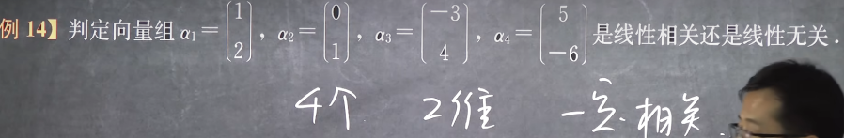

两个向量组可相互线性表示——向量组等价（即，对α的每个分量，它都可以用β向量组表示，反之同理）

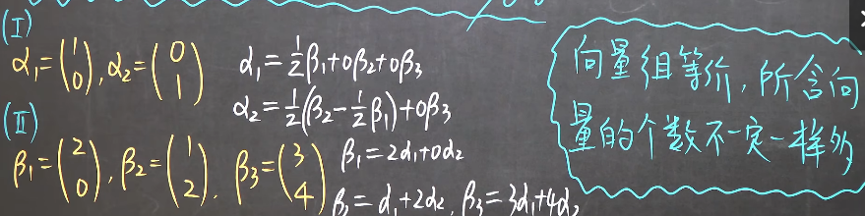

等价的性质：反身性 对称性 传递性

极大线性无关组：向量组的一个极大线性无关组就是向量个数达到最大的线性无关组

**极大线性无关组不一定唯一，向量组和他任一极大线性无关组等价**

同一向量组的两个极大线性无关组也等价（上面有等价的定义）

如果向量组A可以由向量组B线性表示，那么A的极大线性无关组可由B的极大线性无关组表示

（极大线性无关组：理解为向量组的本源、骨干）

证明：把他们写出来（假设β1和β2是极大线性无关组，那么β3和4可由他们表示）

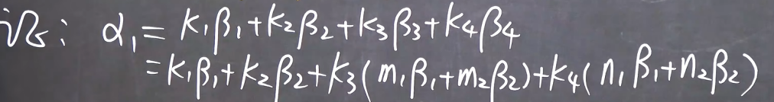

极大线性无关组的求法？——初等变换法

**例子：**

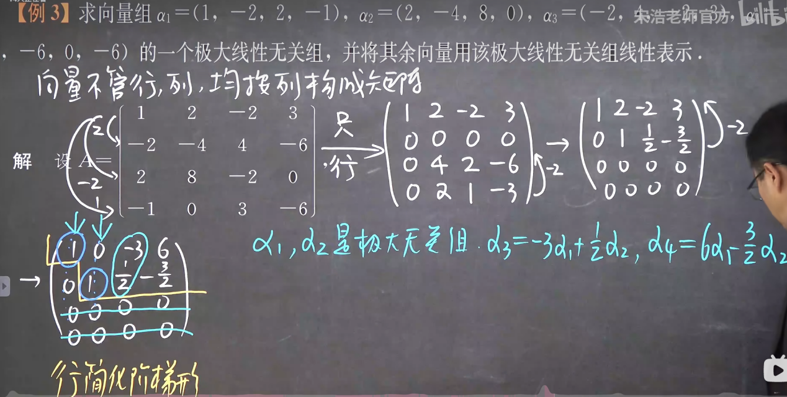

（第一列和第二列对应的就是α1和2）

（再次强调这是行向量组）

结论：初等行变换不改变矩阵列向量组的线性关系（哪些是线性无关的，他们的系数关系）

如何理解：

其实就是方程组，方程之间相减相加，对应的就是行变换，他不改变线性关系，直到最后化出简化的方程组

向量组的秩：极大组含的向量个数 零向量组的秩为0

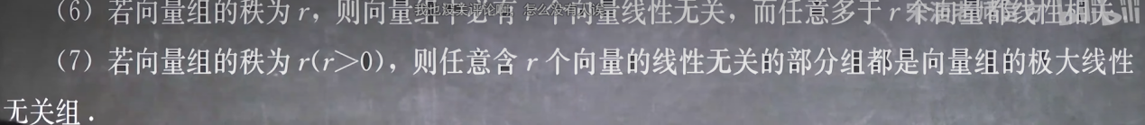

秩和极大线性无关组是相关的

行秩，列秩：

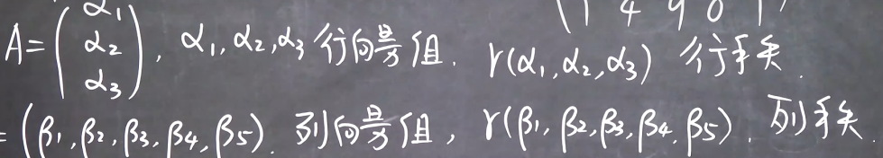

按行切——行向量组——行秩

经典结论！行秩=列秩=矩阵的秩

有结论！**n阶方阵满秩——A可逆**

第四章 线性方程组

就是和前面对向量组的理解对应起来了——系数矩阵 结合未知数列向量

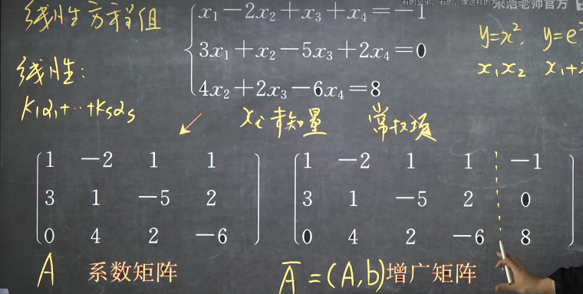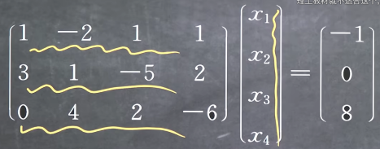

如果常数项全为0，齐次方程组 增广矩阵一般会加个虚线

如果**按列分块**，那么方程组可写为：

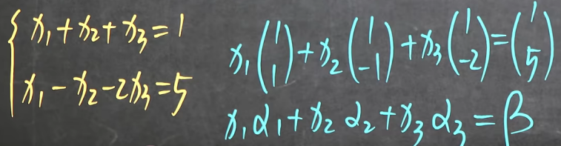

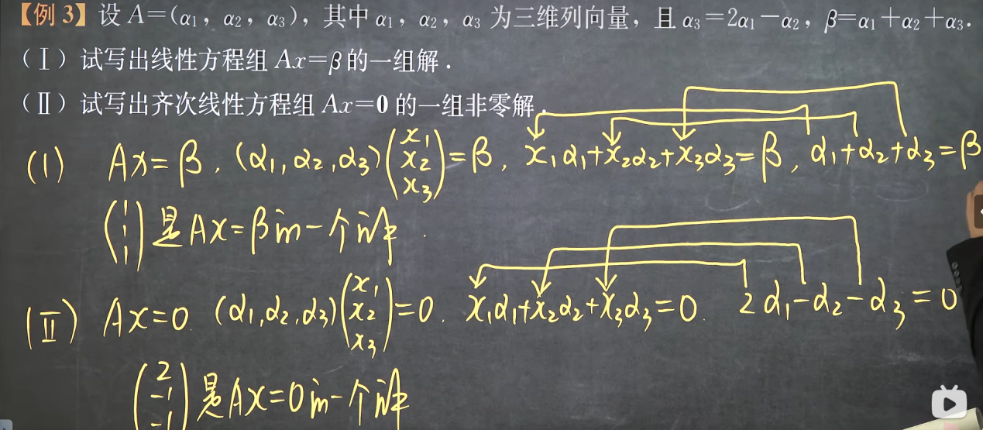

系数是一一对应的，α1对应x1α1……

**线性方程组解的判定：**

线性方程组一样有**初等变换**……

解判定的一个例子:

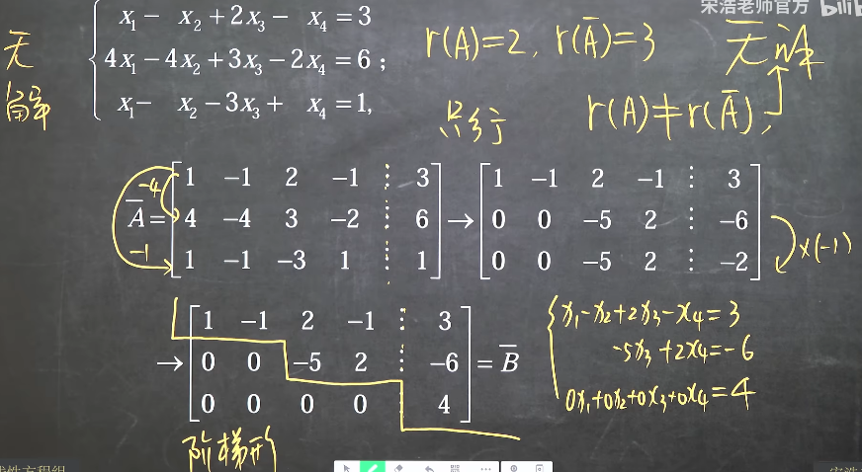

A的秩和A杠的秩不相等（意味着有一行全0，但右边为非零，显然无解）

进一步，如果A的秩和A杠的秩相等且等于n（未知量个数）——唯一解

A的秩和A杠的秩相等且小于n——无穷多解

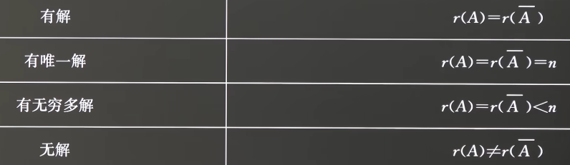

例题：

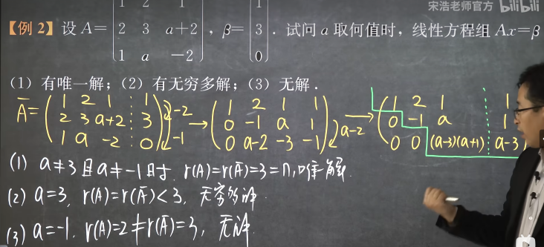

齐次方程组一定有解（至少有零解）

A的秩小于n时，有非零解（能用的方程组个数<n 此时必然有一个未知数可以随意取） A的秩等于n，只有零解

或者换言之，**齐次方程组AX=0有非零解与向量组线性相关互为充要**（只有零解与无关互为充要）

同样的，对于齐次，如果是A是方阵，只有零解——|A|不为0

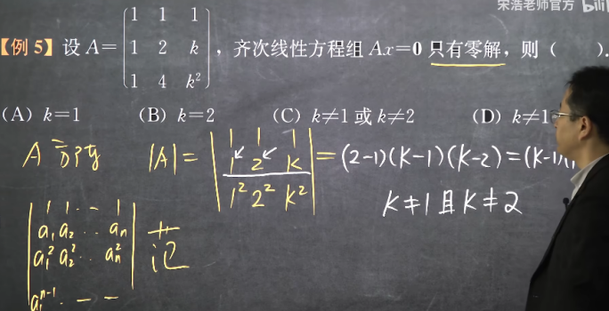

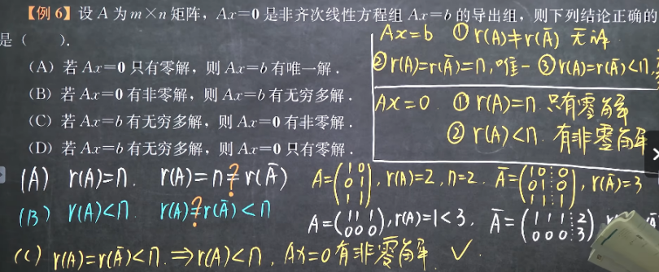

解的性质：

1. b是线性齐次方程组的解，那么两解相加也是（朝里带证明）、乘k倍也是解

——解的线性组合也是线性齐次方程组的解

非齐次方程组解的性质：







η*即称为特解

反正判断结论的时候就是带进去验证是否等于b

齐次线性方程组的**基础解系**：

要么只有零解 要么有非零解（再由上文，即有无穷多解）

基础解系：

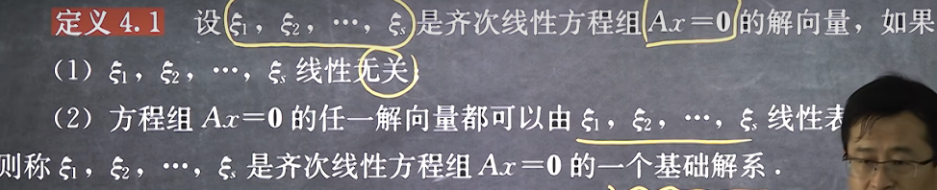

线性无关，且任一解向量都可由他们线性表示

——和极大无关组类同

**求基础解系的标准流程：从列的角度看**

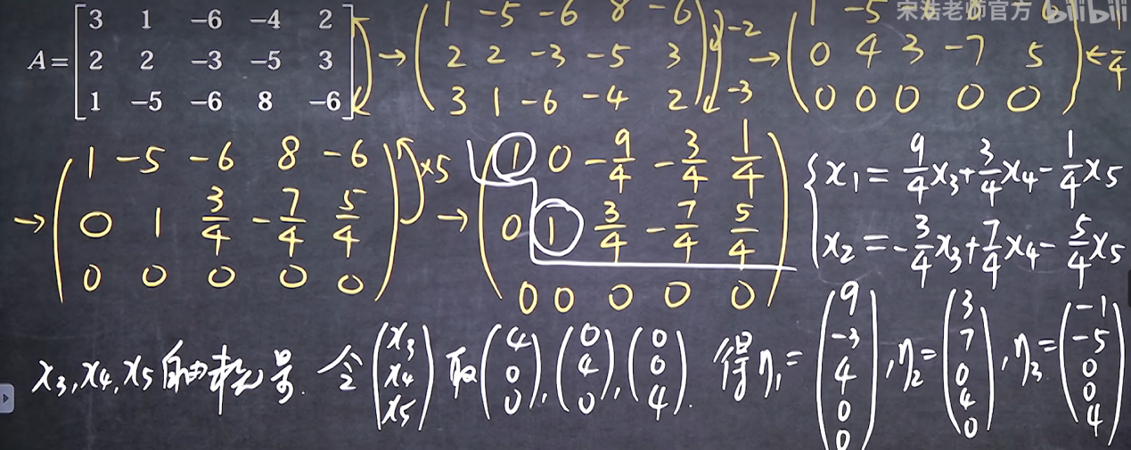

所以**全部解**：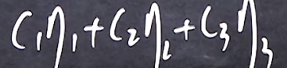

非常重要的定理：



R：有用的方程组个数，n-r个解向量（自由未知量）：额外需要几个

基础解系不唯一，好题：

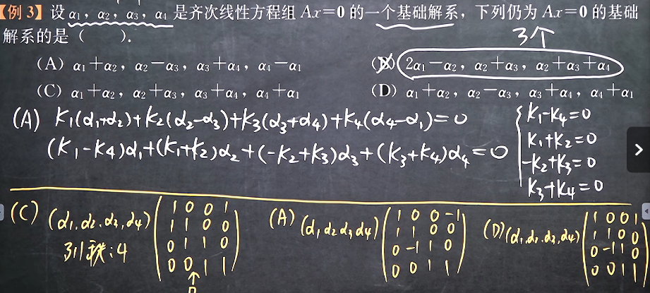

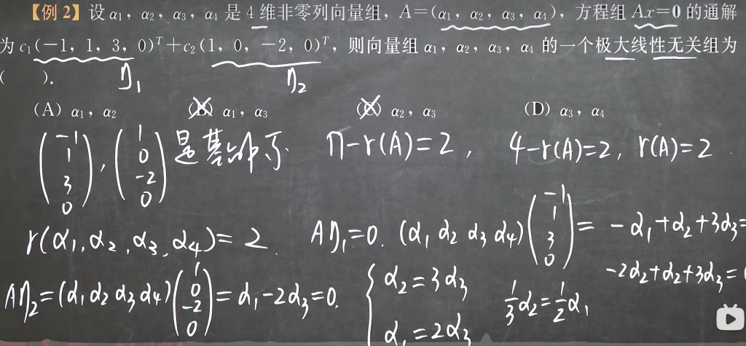

非齐次方程的解的结构：

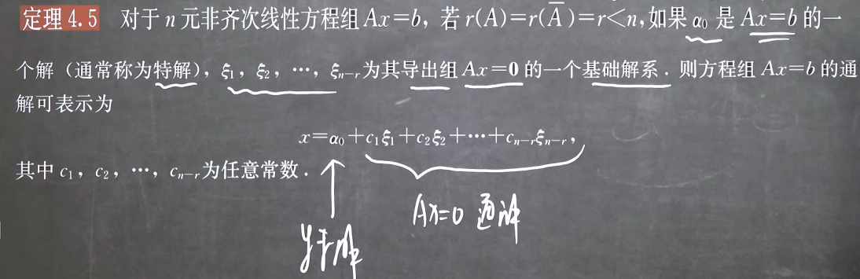

求解流程图！！！——重点

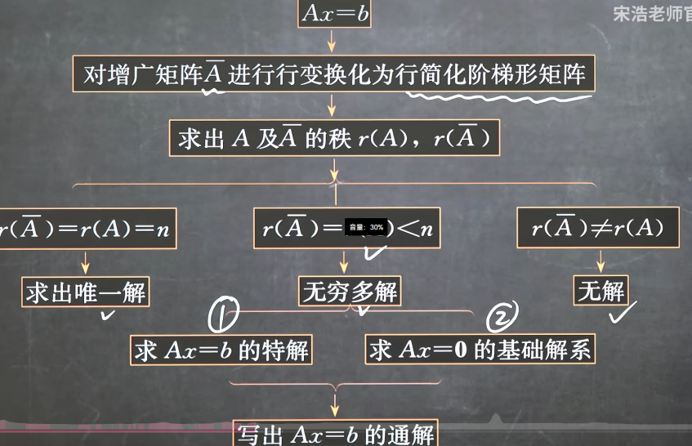

例子：

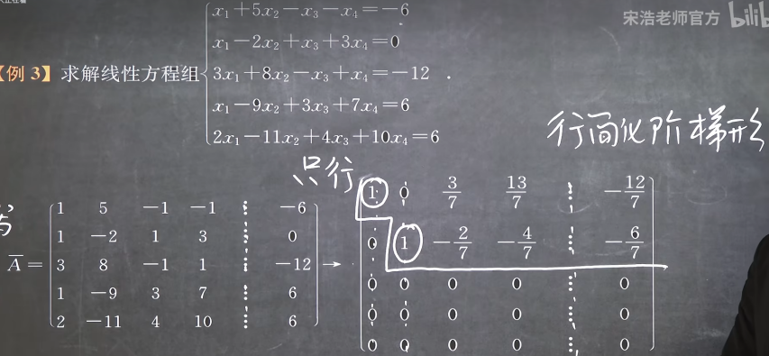

X3和x4是自由未知量！（**看一遍例子就明白了**）

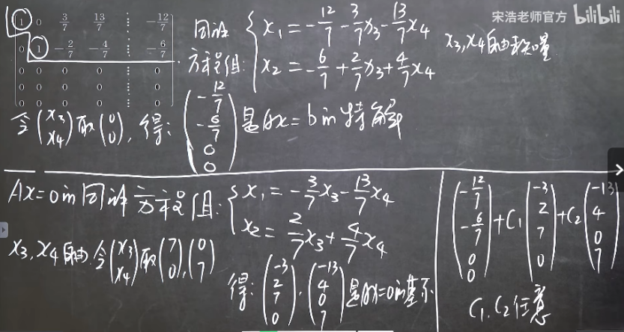

**第五章 特征值与特征向量**

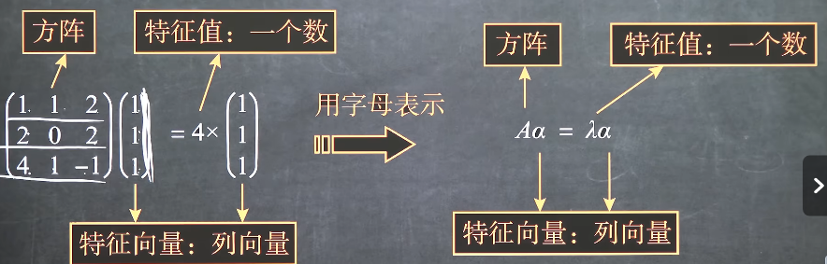

用一个方阵乘一个向量=用一个数乘一个向量

也就是说，如果**Aα=λα，那么α就叫A的特征向量，λ叫A的特征值/特征根**

A必须为方阵，不然维度不匹配 λ是数，α是非零列向量！



规范：把对应于说出来 证明：两边同乘k

给定方阵A，特征向量α只能属于一个特征值（可由多个特征向量属于一个特征值）

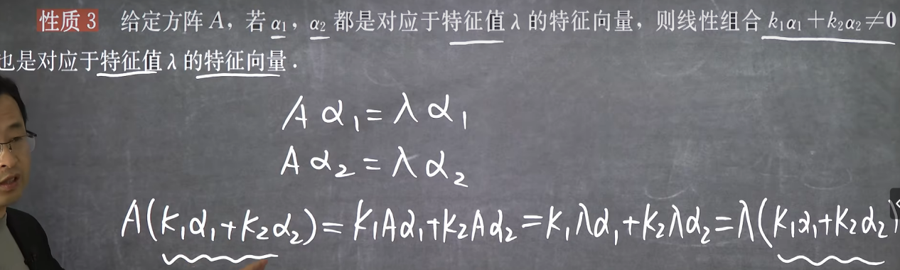

这种题，一般都是凑！

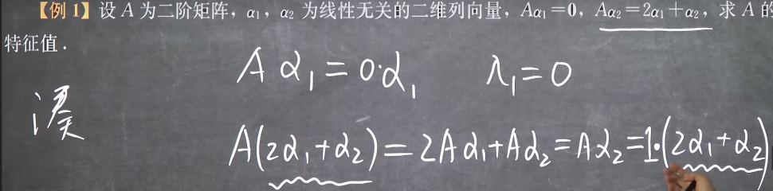

特征值的求法：——齐次线性方程组

注意α，即x不为0——即齐次线性方程组**有非零解，充要是|λE-A|=0**

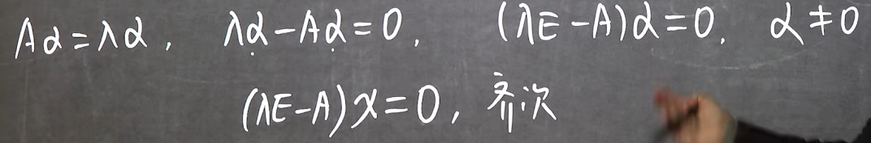

所以核心就是把|λE-A|划开，然后解方程

一些前面学的技巧也可以引入——比如按行、列展开简化行列式计算：

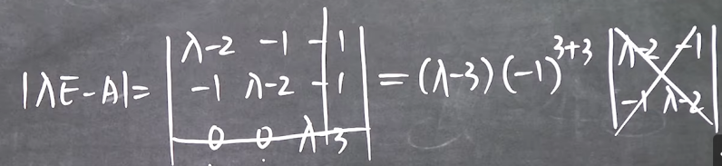

比如常用的是：如果发现行列式的行和/列和相等，那么可以往外提

一般就是六个技巧：上下三角形、相同数、相反数、行和列的和相同、某行0多、成比例

就要想到简化



求特征向量：

在前面把特征值求出来之后，特征向量就是求（λE-A）X=0的齐次线性方程组的**非零解（所以为什么行列式λE-A要为0） α是A的特征向量**

（所以这里C为非零常数）

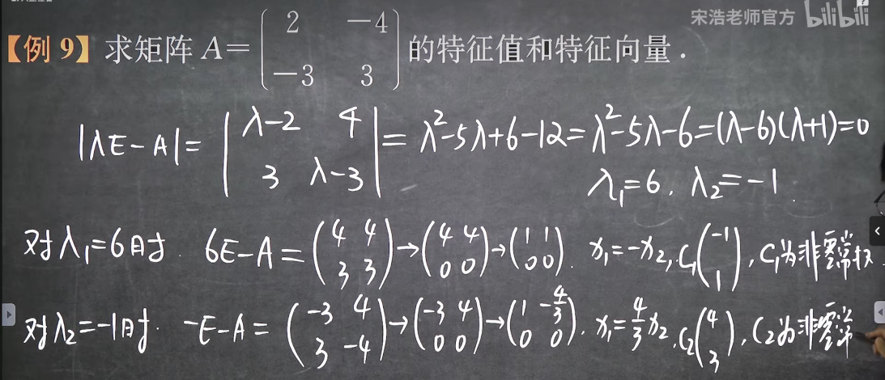

三阶的例子：

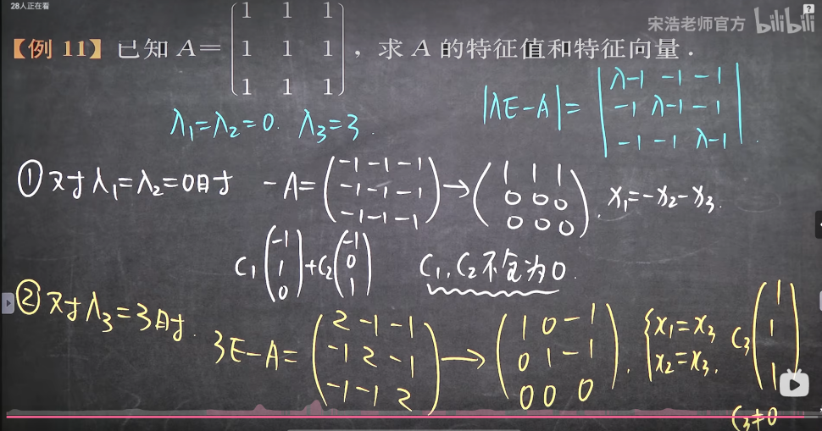

特征值与特征向量的性质：

A和A转置有相同的特征多项式，**有相同的特征值**（但特征向量一般不一样）

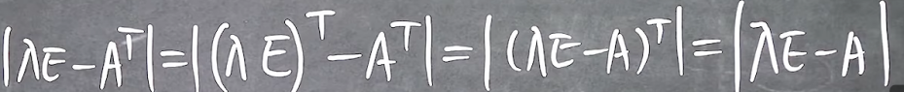

定义矩阵A的迹：主对角线的元素相加，有超级重要结论： 定义为tr（A）

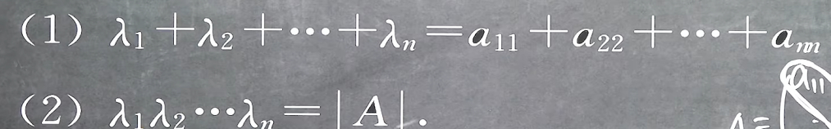

（几阶就有几个特征根，包括重根）、

**所以：**

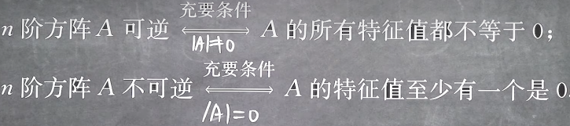

比较重要的性质：不同特征值对应的特征向量线性无关 **某个维上的骨架**

证明：利用特征向量Aα=λα：

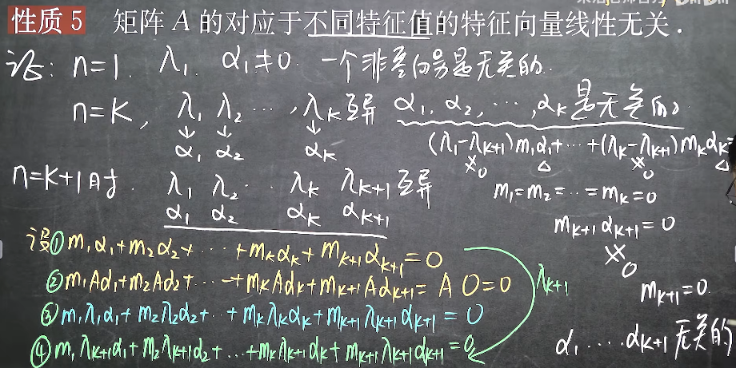

如果特征值是单根，那么对应的特征向量只有一个

如果是k重根，那么不超过k个（结论很重要，证明不重要）

最重要的性质：

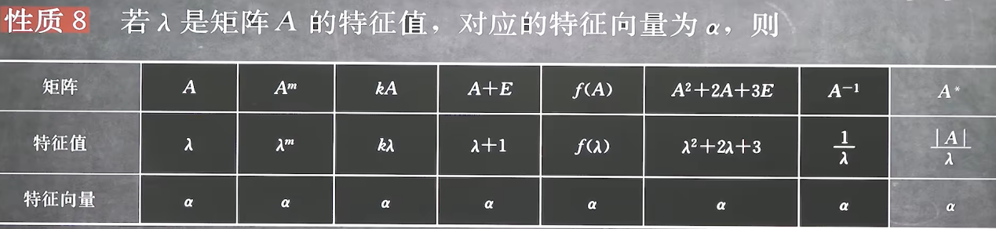

（特征向量本身不改变，特征值随着矩阵变换对应变换）

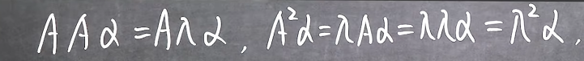（其他证明都类似）

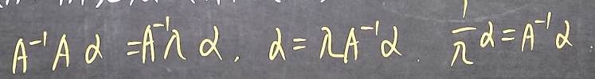

（简化记忆：A-1对应λ-1）

最后一个：有 |A|乘过去也是一一对应

重要的推论;



**就是说， $A^{2}−A−2E=0那么λ^{2}−λ−2=0$ 因为Aα=λα A和λ在方程中一样**

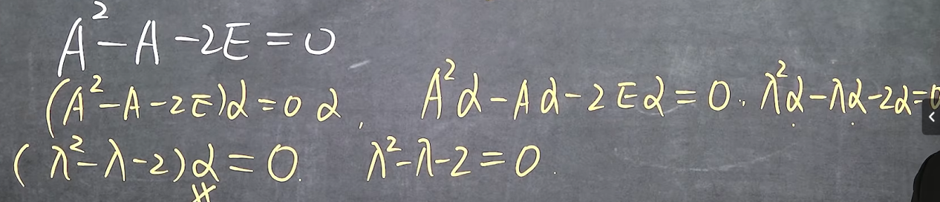

强调Aα=λα 但是解出来λ比如说上面的2或-1，只是说特征值在2和-1里面选（因为他们都满足方程为0，并不是说只有两个λ，一个为2一个为-1）

例题：

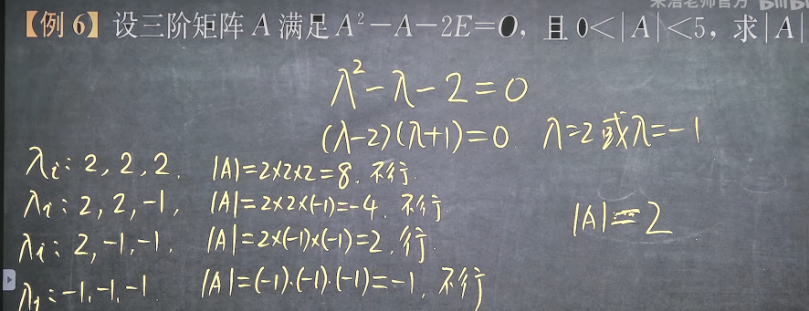

性质9：秩为1的情况

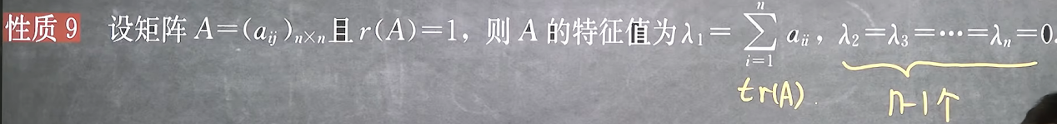

**相似矩阵：**

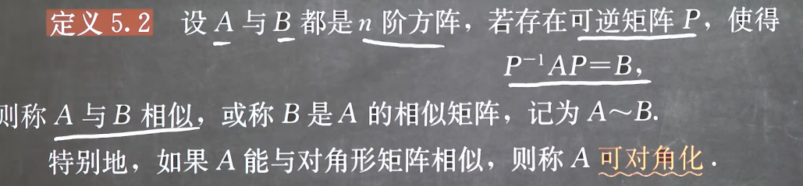

和等价区别一下;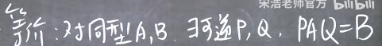（相似是一种特殊的等价）

同样有反身性和对称性 传递性

相似矩阵的秩一定相等（等价的矩阵具有相同的秩），有相同的行列式和特征值

要么同时可逆要么同时不可逆

他们的逆矩阵也相似，他们的伴随矩阵也相似 $A^{m} \sim B^{m}$ 转置也相似

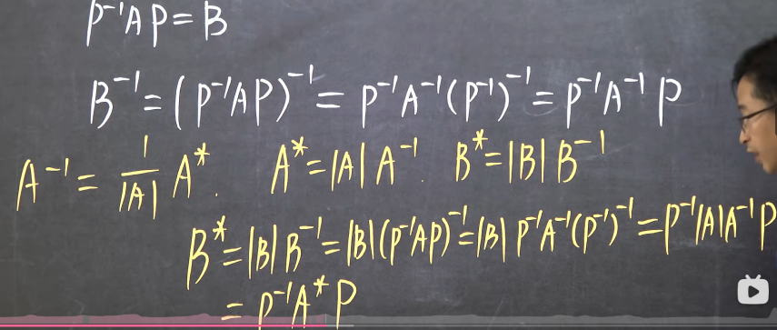

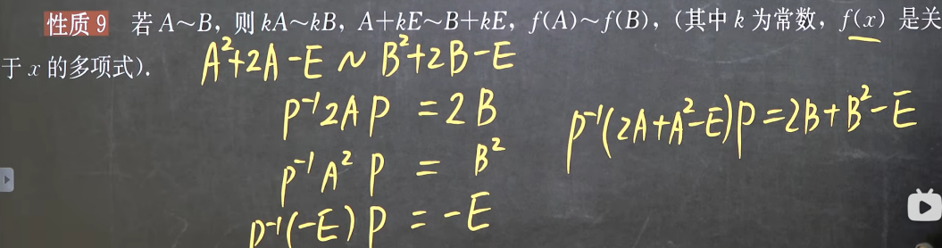

**判断不相似的办法：**

**先看秩相不相同，再看tr（主对角线的和）一不一样，再看行列式的值相不相同，最后看特征值相不相同**

一些例题：

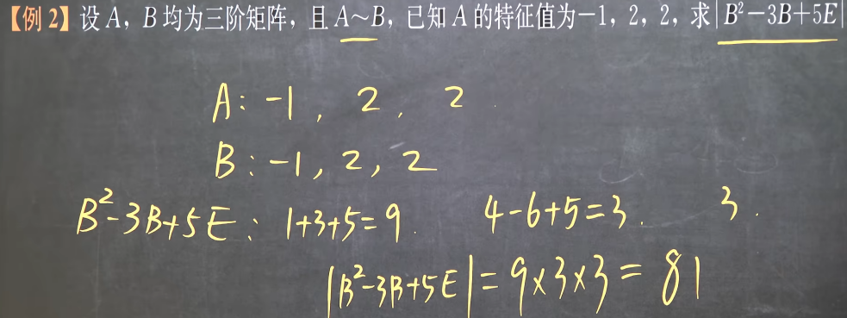

矩阵的对角化：

**对角形矩阵：只有主对角有元素**，其余都是0 **经典定理（骨架思想）**



例题：

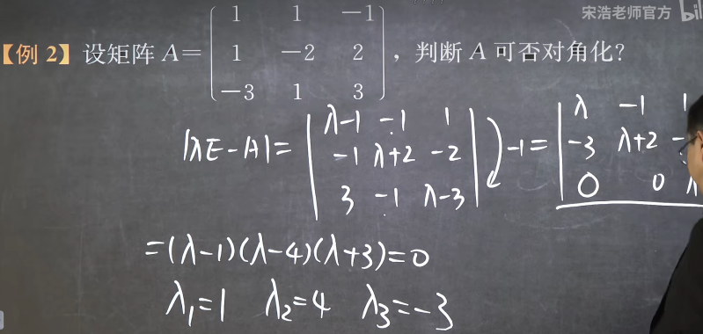

**有三个互异的特征根——可以对角化**

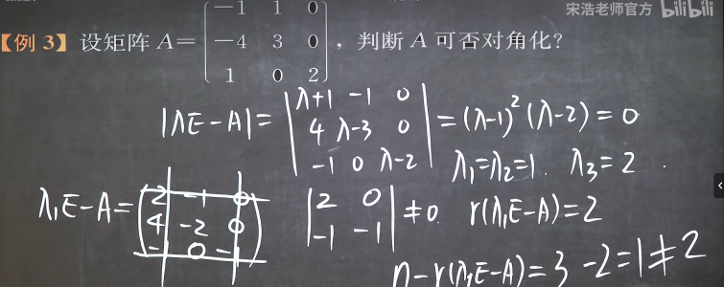

有重根，是否要通过求特征向量来判断？看下面：

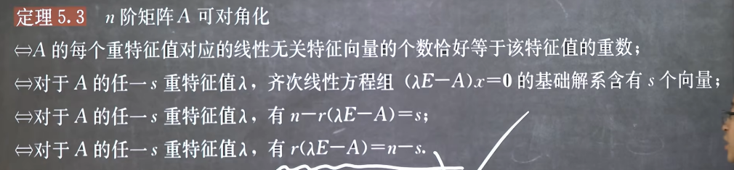

从公式齐次线性方程组里面基础解系的个数=n-r入手记忆 基础解系个数应该等于重数

所以n-r=s 以此来判断

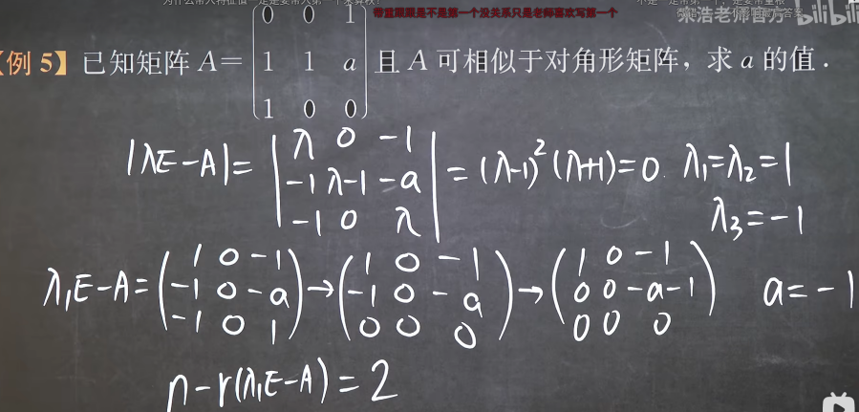

**完整的一道大题说明：**

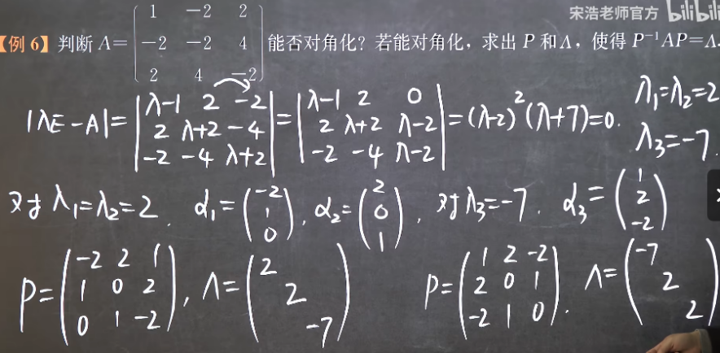

先令为0求特征值，得到特征值后带入，求特征向量（Aα=λα），就是解齐次线性方程组（A-λE）X=0 得到三个特征向量，

**P就是三个特征向量拼在一起，对应的对角矩阵是特征值**（与前面特征向量一一对应）

向量的内积与正交：

内积：对应分量相乘再相加 内积是一个数！！！！

 符号是括号

（最终是一个行向量乘列向量 所以需要转置）

向量的长度（也称模 范数）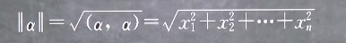 注意是|| ||

作用是把向量单位化

正交：就是垂直 即如果两向量正交，他们内积为0

零向量与任意向量都正交，与自身正交的只有0向量

**正交向量组**——两两正交 且非零

**标准正交向量组**——正交向量组，每个向量都是单位向量

有定理：**正交向量组必然线性无关**！（正交：垂直）

证明：拉出来依次内积

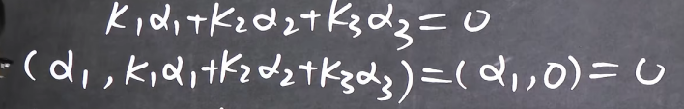

从一个线性无关向量组构造一个正交向量组

——施密特正交化方法

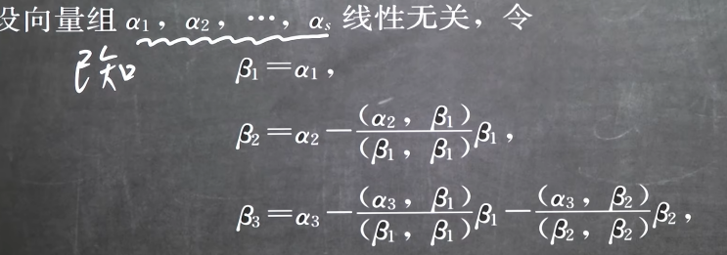然后把β单位化就行

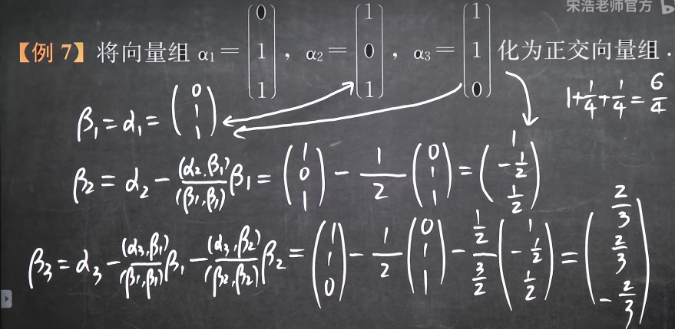

正交矩阵：A乘A的转置=E （即A的逆等于A的转置） |A|=正负1

A B为正交矩阵，AB也是正交矩阵

最重要的：A为正交矩阵，充要是A的行、列向量组都是单位正交向量组！

**正交相似：要求Q是正交矩阵（比相似强）**

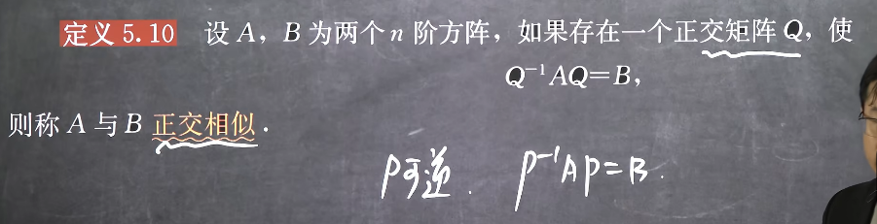

由此有**实对称矩阵**

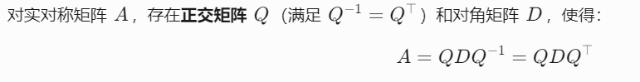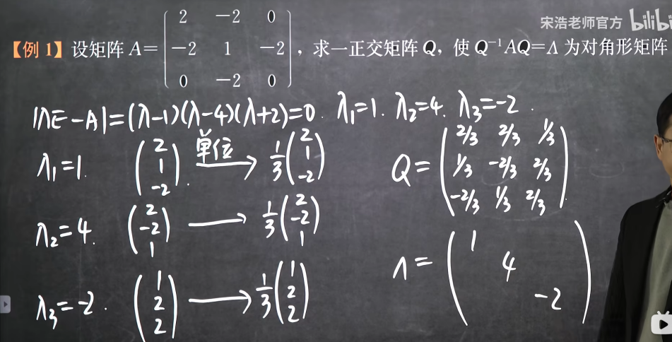

做完之后再施密特正交化？

1. 二次型

就是都是二次的（有常数或者一次就不行）

**只有平方项没有交叉项——标准型**

可写成这样：

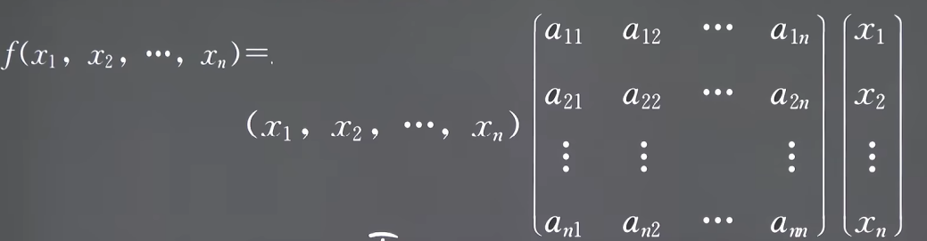

二次型对应的矩阵表达式： $X^{T}AX$ A是实对称矩阵（即 $A^{T}=A$）

如何写出矩阵A？——下面很清晰！

比如-8x2x3 就是（2,3）和（3,2）放

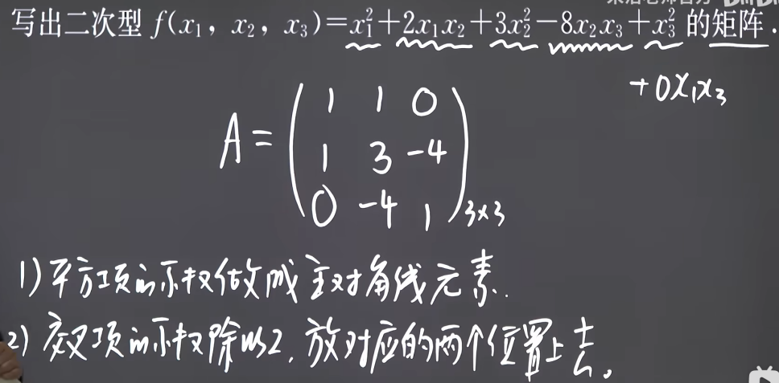

反之可由实对称矩阵反写出二次型

二次型的秩：定义为对应矩阵的秩

对称化：把这个乘进去得到二次型，再反向可写出实对称矩阵

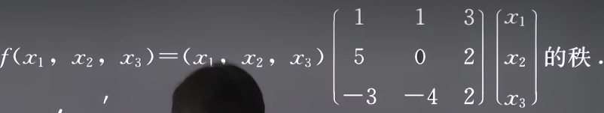

**标准形：——对应的实对称矩阵是对角矩阵**

**二次型的规范形：系数为1 0 -1**

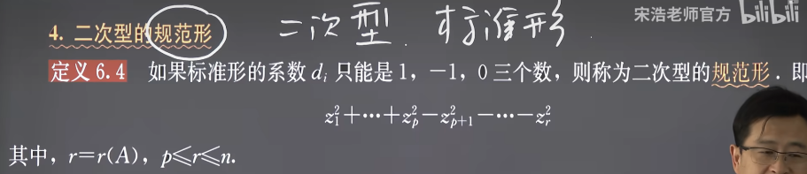并且顺序也要满足！（1 -1 0的顺序） 二次型化标准型不唯一，但规范形唯一

正惯性 负惯性 与秩（非零项不就是正+负么）

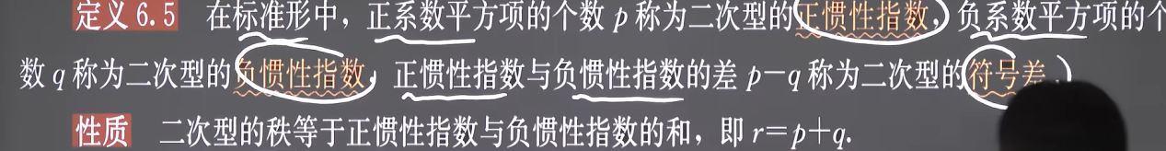

线性变换——c矩阵

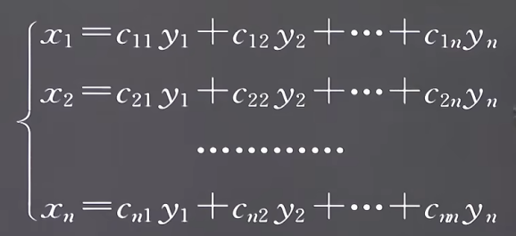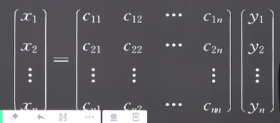

X=cy是引入的线性变换，不是y=cx

来了！——逆变换



可通过前面逆矩阵的求法系统的算逆变换

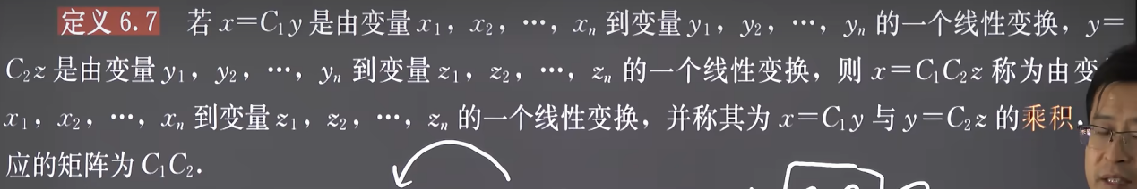



熟悉的合同矩阵与合同变换

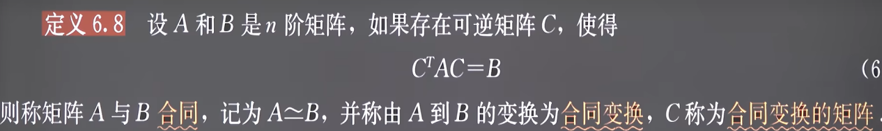

**矩阵的四个关系！！！**

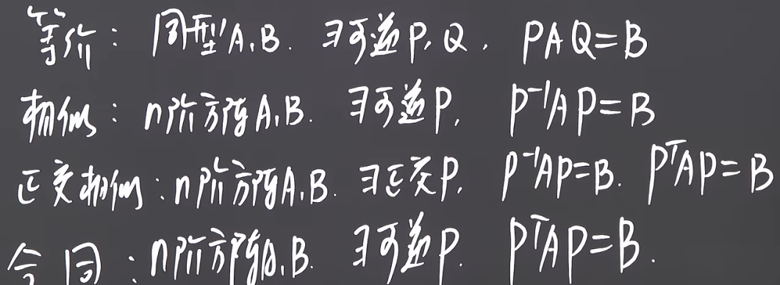

合同矩阵的性质：

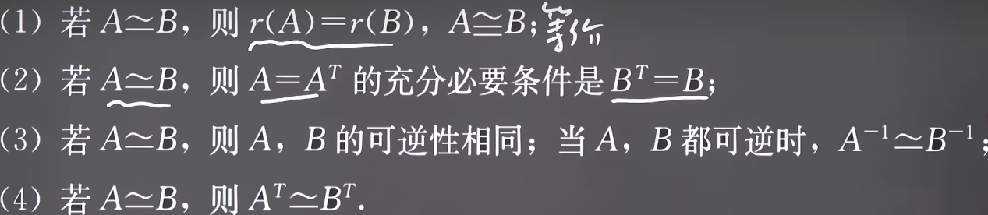

重点：化二次型为标准型：  
第一种是配方法

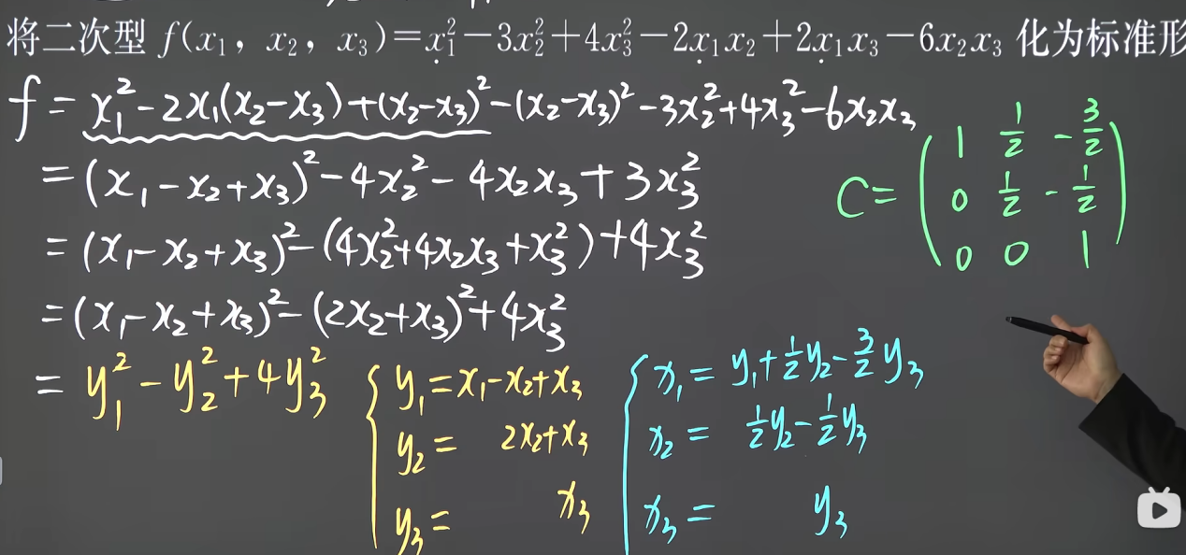

注意最后是用x表示~

标准形确实并不唯一，比如还可令z1=y1 z2=2y3 z3=y2 这样化为 $z_{1}^{2}+z_{2}^{2}−z_{3}^{2}$



像这种没有平方项的，固定套路都是：

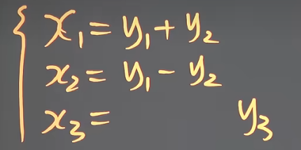

所谓的二次型化标准型，就是实对称矩阵合同于对角形矩阵



第二种方法是正交变换法

就是把实对称矩阵变为正交矩阵！前面的内容

所以写出实对称矩阵，求特征根，特征根求特征向量，拼一起得Q，同时还能得对角矩阵

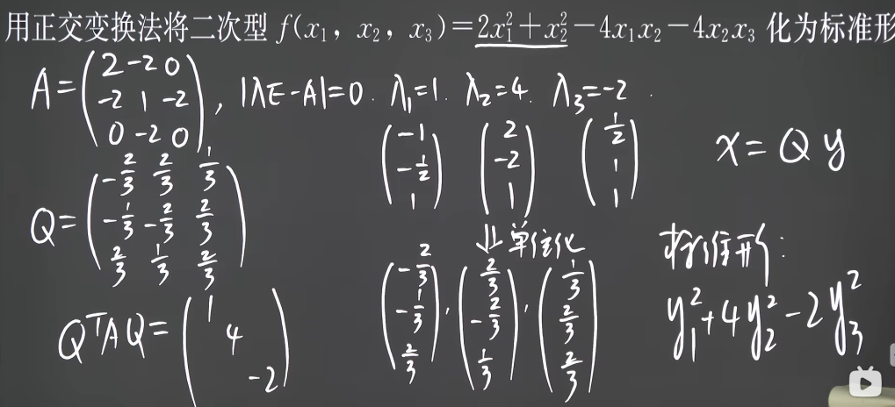

有定性：

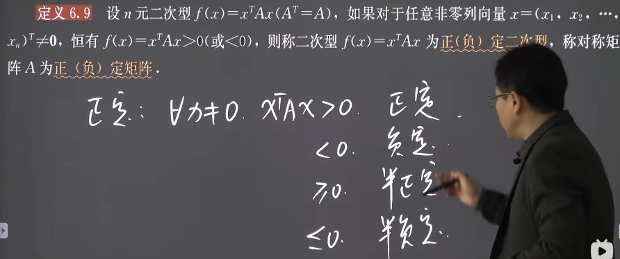

换而言之就是任取非零x 都大于0（小于0）

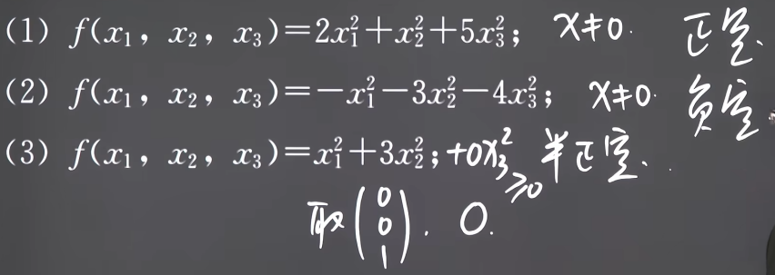

标准型（没交叉项）正定的充要是系数全大于0

反正不管怎么变，x=f（y），它大于0的性质就是不会改变。

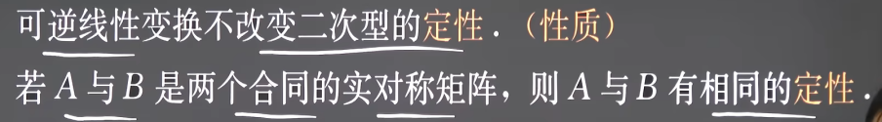





顺序主子式：

一阶顺序主子式：取第一行第一列 二阶：取前两行钱两列……

判断是不是正定矩阵——顺序主子式法

